Maďarsko
Pracovní list se zaměřuje na to, aby si děti zapamatovaly co nejvíce zajímavostí o Maďarsku, které mají doplňovat do textu. Je zde kladen důraz také na samostatné uvažování a vyvozování informací, které ve videu jednoznačně nezazní (úloha 5). Žáci zjišťují, že odpovědi se mohou lišit. Pro použití online překladače budou žáci potřebovat digitální technologie se čtečkou QR kódu a připojením na internet.

Státy Evropy: Maďarsko
________________________________________________________
- Zakroužkujte na mapě Evropy Maďarsko. Zjistěte, ve kterém jazyce jsou uvedeny názvy států. Použít můžete i online překladač (pod QR kódem).
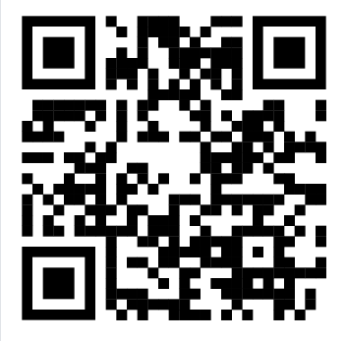
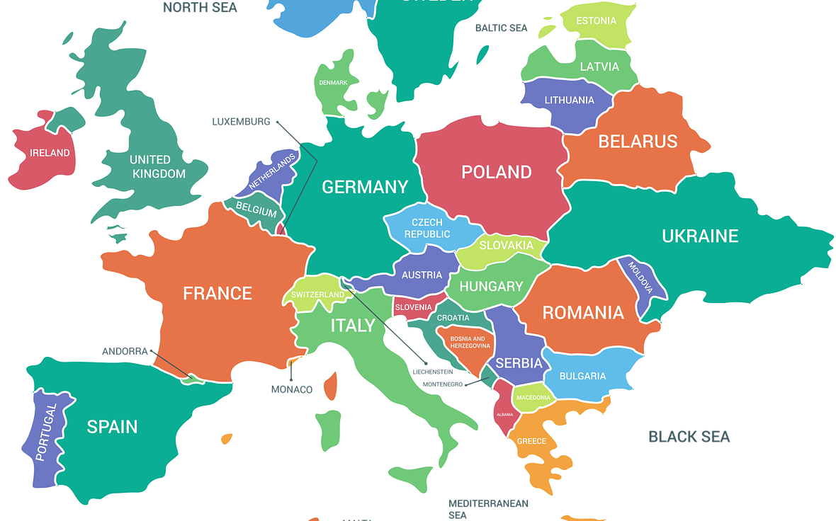
- Jak se ve skutečnosti nazývá jezero, kterému se přezdívá maďarské moře?
……………………………………………………………………………………………………………………
- Jak se jmenuje hlavní město Maďarska?……………………………………………………..
- Doplňte.
Budapeští protéká řeka…………………………., přes kterou vede devět mostů. Proto se
Budapešti také říká ……………………………………………………..Na pravém břehu řeky
stojí……………………………………………………………………………………………………..
- Napište výhody a nevýhody termálních pramenů.
výhody | nevýhody
- Vysvětlete, co znamenají pojmy, které neodmyslitelně patří k Maďarsku.
čardáš | langoš | uherák | čabajka | cimbálovka | tokajské

- Napište, kterou „maďarskou“ věc doma máte.

……………………………………………………………………………………………………

Maďarsko bych navštívil/a, protože
……………………………………………………………………………………………………………………………………………………………………………………………………………………………………………………………………………………………………………………………………………………………………………..
Po zhlédnutí tohoto videa si budu o Maďarsku nově pamatovat:
…………………………………………………………………………………………………………………………
…………………………………………………………………………………………………………………………
………………………………………………………………………………………………………………………..

…………………………………………………………………………………………………………………………
…………………………………………………………………………………………………………………………
…………………………………………………………………………………………………………………………
Autorka: Daniela Růžičková
Toto dílo je licencováno pod licencí Creative Commons [CC BY-NC 4.0]. Licenční podmínky navštivte na adrese [https://creativecommons.org/choose/?lang=cs].
Zdroje: https://pixabay.com/cs/illustrations/mapa-evropa-kontinent-zem%c3%ad-5624038/

